APSTIPRINU
Daugavpils valstspilsētas pašvaldības
izpilddirektore __________________ S.Šņepste
2.07.2024

Noteikumi par tirdzniecības kārtību pasākumā “Street food”
(2024. gada 7. septembrī)

1.Vispārīgie noteikumi.
  - Šogad Daugavpils valstspilsētas pašvaldības Sabiedrisko attiecību un tūrisma departamenta Tūrisma nodaļa organizēs pasākumu “Street food” (turpmāk tekstā – Pasākumu). Pasākuma laikā tiek organizēta tirdzniecība, kā rīkotājs ir Daugavpils valstspilsētas pašvaldības Sabiedrisko attiecību un tūrisma departamenta Tūrisma nodaļa (turpmāk tekstā – Tūrisma nodaļa). Kontaktpersona par ielu tirdzniecības organizēšanu Tūrisma nodaļas vadītājas p.i. Līga Rudzīte-Besakirska (liga.rudzite@daugavpils.lv ; 28379979)
  - Kultūras programmu veido Daugavpils valstspilsētas pašvaldības Sabiedrisko attiecību un tūrisma departamenta Tūrisma nodaļa.
  - Organizētā tirdzniecība notiks:

Datums | Vieta | Laiks
7.09.2024. (sestdiena) | Centrālais parks | 13.00 – 23.00

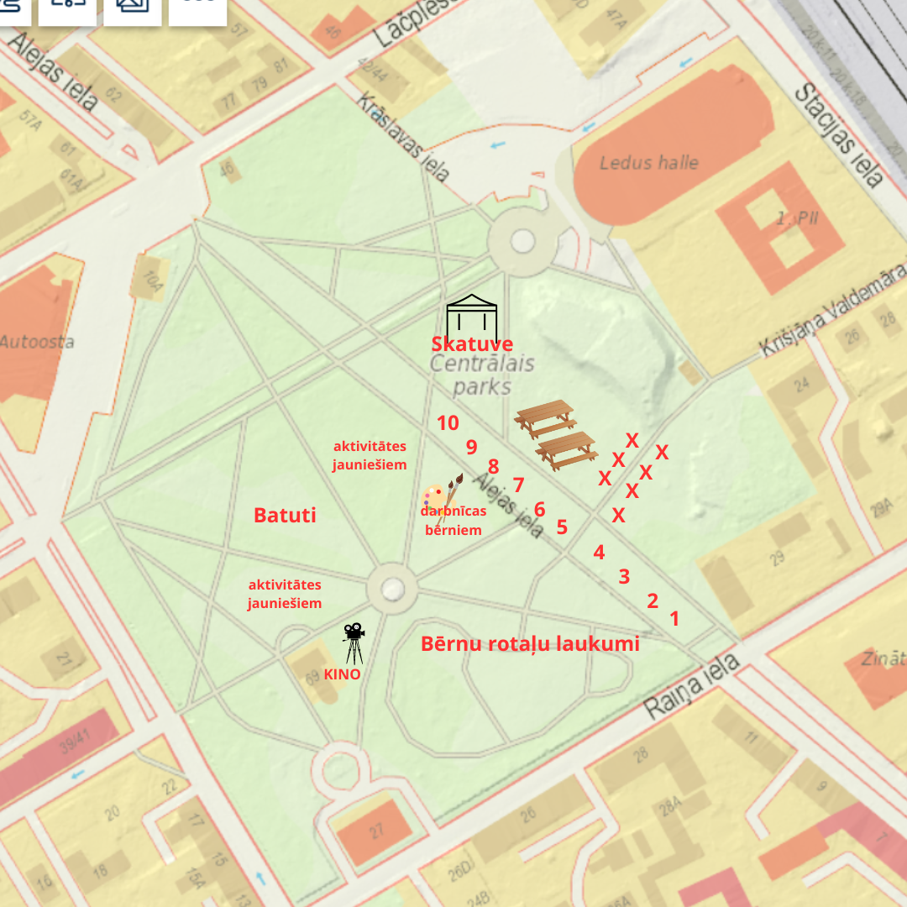

2. Kritēriji dalībai pasākumā.
Pasākumā var piedalīties pretendenti, kuru tirdzniecības sortimentu sastāda:
- Pārtikas preces
- Pašu ražotā produkcija
- Alkoholiskie dzērieni, kuros absolūtā spirta daudzums nepārsniedz 18 tilpumprocentus (alus, sidrs, vīns u.c.)
- Našķi, saldumi
- Sabiedriskās ēdināšanas pakalpojumu produkcija. Plānotas 9-10 vietas – Solu alejā. Katram ēdināšanas pakalpojumu sniedzējam ir jānodrošina vismaz 10 galdi ar soliem klientu vajadzībām un jāiekārto sava vieta.

3. Galvenie nosacījumi dalībai tirdziņā.
  - Pasākuma laikā aizliegts tirgot alkoholiskos dzērienus, kuru absolūtā spirta daudzums pārsniedz 18 tilpumprocentus.
  - Pretendenta atbilstību dalībai pasākumā izvērtē Tūrisma nodaļa, kā arī norāda pretendentu tirdzniecības vietas Centrāla parka teritorijā;

  - Izvietošanas zonas un shēma:

1.zona – Centrālais parks (solu aleja)
- Sabiedriskās ēdināšanas pakalpojumu produkcija ar galdiem;
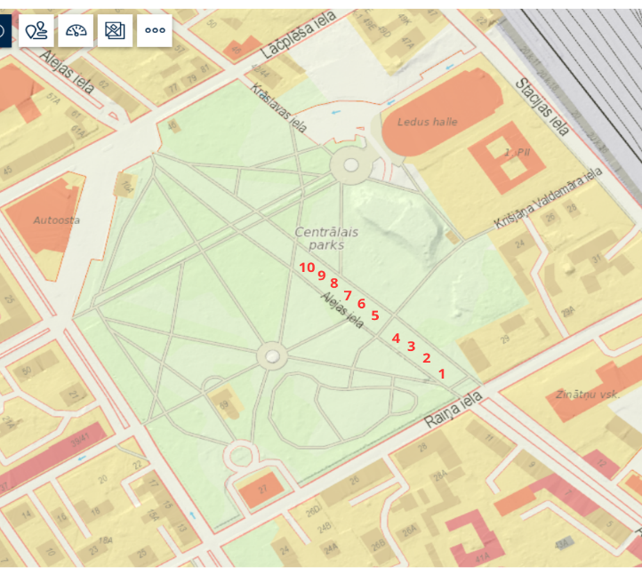

2.zona – Centrālais parks (ar saviem elektrības ģeneratoriem)
  - Vietas Nr. X – paredzētas pārtikai un nepārtikas tirdzniecībai (t.sk. mini treileri);
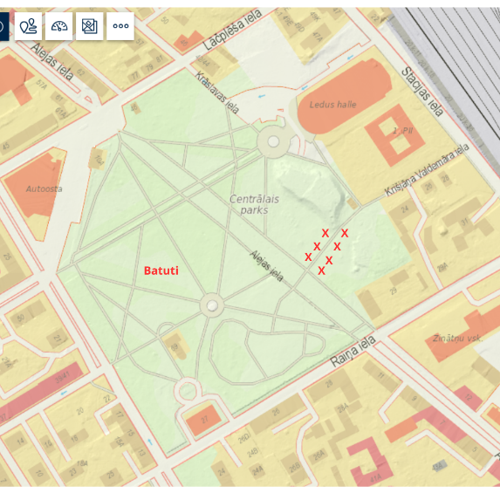

  - Pretendentam ir tiesības pieteikties tikai uz vienu tirdzniecības vietu (3 x 3m), izņēmums - sabiedrisko pakalpojumu sniedzēji ar galdiem vai arī gadījumos, kad tirdzniecība tiek veikta no treilera/piekabes.
  - Sabiedrisko attiecību un tūrisma departaments ir tiesīgs atteikt pretendentam dalību pasākumā, ja:
    - pieteikums saņemts ārpus noteiktā termiņa;
    - iesniegums nav pareizi aizpildīts vai parakstīts;
    - atkārtojas preču sortiments;
    - neatkarīgu apstākļu dēļ nav iespējams nodrošināt papildus tirdzniecības vietu izsniegšanu.

4. Pieteikšanās kārtība.
  - Pieteikšanās termiņi

Ar elektrības pieslēgumiem |  | Bez elektrības pieslēgumiem
Sabiedrisko ēdināšanas pakalpojumu sniedzēji ar galdiem | Pārējie tirgotāji
Pieteikumu iesniegšana
Līdz 11. augustam  plkst. 10.00 | Līdz 11. augustam  plkst. 10.00 | Līdz 11. augustam  plkst. 10.00
Pieteikumu izskatīšana un tirgošanas vietu norādīšana
Līdz 14. augustam | Līdz 14. augustam | Līdz 14. augustam
Lēmuma publicēšana/informēšana
15. augusta – 16.augustam | 15. augusta – 16.augustam | 15. augusta – 16.augustam
Rēķina aizsūtīšana
19. augusta – 23.augustam | 19. augusta – 23.augustam | 19. augusta – 23.augustam
Maksājumu veikšana, maksājuma uzdevuma nosūtīšana
Līdz 28.augustam | Līdz 28.augustam | Līdz 28.augustam

4.2. Elektrības pakalpojumu nodrošinājums un tā nosacījumi:
  - Sabiedrisko ēdināšanas pakalpojumu sniedzēji tiks nodrošināti ar 3-fāžu elektrības pieslēgumu līdz 9 kW. Tūrisma nodaļa nodrošina to par maksu – 260.00 EUR (kopā ar PVN 21%);
  - Pasākuma laikā atļauts izmantot savus ģeneratorus.

4.3. Ievērojot termiņus, pieteikšana notiks elektroniski, nosūtot Daugavpils valstspilsētas pašvaldības Sabiedrisko attiecību un tūrisma departamenta Tūrisma nodaļas vadītājas p.i. Līgai Rudzītei-Besakirskai liga.rudzite@daugavpils.lv savu pieteikumu (iesniegumu).

  - Tirdzniecības vietas atļaujas noformēšanai nepieciešamie dokumenti:
  - iesniegums (skatīt pielikumu Nr. 1, 2);
  - reģistrācijas apliecības kopija (ja tas ir ārvalstu tirgotājs);
  - pārtikas un veterinārā dienesta atļaujas kopija (ja ir attiecināms);
  - alkohola un tabakas tirdzniecības atļauju kopijas (ja ir attiecināms);
  - tirdzniecībai paredzētā sortimenta krāsainas fotogrāfijas (līdz 4 failiem);
  - tirdzniecības vietas noformējums (grafiski vai kā citādi veidoti vizuāļi);
  - ēdienu piedāvājums (sabiedrisko ēdināšanas pakalpojumu sniedzējiem).

  - Nepareizi aizpildīts pieteikums netiks izskatīts;
  - Pretendents, iesniedzot iesniegumu par dalību pasākumā “Street food”, apliecina ar parakstu to, ka ir iepazinies ar šī Noteikumiem un tiem piekrīt.
  - Pamatojoties uz augstāk saņemtajām ziņām, šī dokumenta noteiktajā kārtībā, tiek izvērtēta pretendenta atbilstība dalībai tirdziņā.
  - Pēc pieteikuma izvērtēšanas par negatīvu lēmumu atbildīgā persona pretendentu informē rakstiskā (elektroniskā) veidā.
  - Pretendentam, kuram Nozīmēta komisija devusi piekrišanu dalībai pasākumā, jāveic maksājumi saskaņā ar izrakstīto DPCP Centralizēto grāmatvedības nodaļas rēķinu (maksājums sastāv no pašvaldības nodevas, dalības un elektrības pieslēgumu).

N.p.k. | Nosaukums | Dalības maksa par vienu dienu
 |  | Kopā | Dalības maksa | Pašvaldības nodeva
1 | Sabiedrisko ēdināšanas pakalpojumu sniedzējiem ar galdiem | 173.00 eur | 53.00 eur | 120.00 eur
4 | Pārtikas preces | 42.00 eur | 32.00 eur | 10.00 eur
5 | Alus | 55.00 uer | 40.00 eur | 15.00 eur
6 | Mājās raudzētie vīni ar alkohola tilpuma saturu līdz 18 % | 54.00 eur | 40.00 eur | 14.00 eur
7 | Alkoholiskajiem dzērieni ar alkohola tilpuma saturu līdz 18 % | 70.00 eur | 40.00 eur | 30.00 eur

Dalības maksa tiek izmatota pasākuma norises sagatavošanai - teritorijas iekārtošanai (atkritumu konteineri, WC, teritoriju sanitārā uzkopšana).

  - Ja dalībnieks pasākuma laikā uz tirdzniecību neierodas, ar pasākumu saistītie maksājuma izdevumi netiek atgriezti.

5. Tirdzniecības vietu iekārtošana un tās noteikumi.
  - Tirdzniecības vietu iekārtošana sestdien (7.09.2024.) no plkst. 8.00 līdz 12.00. Pēc plkst. 12.00 būs aizliegts iebraukt ar autotransportu tirdzniecības zonās, lai veiktu preču izkraušanu;
  - Tirdzniecību laikos autotransporta kustība tirdzniecības teritorijā ir aizliegta.
  - Sabiedriskās ēdināšanas pakalpojumu sniedzējiem aizliegts pārdot ēdienus un dzērienus stikla traukos.
  - Tirdzniecības vietai jābūt attiecīgi aprīkotai.
  - Jāievēro tirgojamo preču grupu produktu atbilstību tirdzniecības atļaujai.
  - Tirdziņa dalībnieks ir atbildīgs par ugunsdrošību noteikumu, darba drošības noteikumu un sanitāro prasību ievērošanu tirdzniecības laikā savā tirdzniecības vietā.
  - Tirdzniecības laikā aizliegta papildus produkcijas piegāde tirdzniecības vietā, izmantojot autotransportu.

7. Rīkotāja tiesības un pienākumi.
  - Nepieciešamības gadījumā pasākuma rīkotājs ir tiesīgs mainīt tirdzniecības dalībnieka atrašanās vietu pasākuma norises vietā. Šādā gadījumā iespēju robežās tiek ņemtas vērā dalībnieka vēlmes.

8. Dalībnieka tiesības un pienākumi.
8.1. Dalībnieks veic visus maksājumus noteiktajos termiņos, kas paredzēti šajos noteikumos.
8.2. Dalībnieks apņemas ievērot visas prasības, ko paredz Ministru Kabineta noteikumi Nr.440 un Daugavpils pilsētas saistošie noteikumi.
  - Dalībniekam ir pienākums pēc tirdzniecības veikt teritoriju sakārtošanu un uzkopšanu, ja tiek bojāta zaļa zona par saviem līdzekļiem veikt atjaunošanu.
8.4. Dalībnieks nav tiesīgs demontēt savu tirdzniecības vietu pirms pasākuma norises beigām, kā arī aizliegts tirgot pēc pasākuma norises beigām. Savu tirdzniecības vietu agrāk drīkst pamest tikai gadījumā, ja beigusies produkcija. Ja dalībnieks bez iemesla aizbrauc agrāk, Pārvalde ir tiesīga dalībniekam atteikt dalību nākamajos Daugavpils pilsētas pašvaldības organizētajos pasākumos.

Sagatavoja:
Daugavpils valstspilsētas pašvaldības
Sabiedrisko attiecību un tūrisma departamenta
Tūrisma nodaļas vadītājas p.i. __________________ L.Rudzīte-Besakirska

Saskaņoja:
Daugavpils valstspilsētas pašvaldības
Sabiedrisko attiecību un tūrisma departamenta vadītāja ______________________I. Samarina

Pielikums Nr.1 –ar elektrības pieslēgumu
Daugavpils valstspilsētas pašvaldības
Sabiedrisko attiecību un tūrisma departamenta
Tūrisma nodaļai

No: _______________________________________
vārds, uzvārds/uzņēmuma nosaukums
(pilnvarotās personas amata nosaukums, vārds, uzvārds)
_________________________________________
personas kods/reģistrācijas numurs
_________________________________________
juridiskā vai dzīvesvietas adrese
________________________________________ e-pasts (obligāti)
IESNIEGUMS
Lūdzu izsniegt atļauju ielu tirdzniecībai pašvaldības rīkotajā pasākumā “Street food”, kas notiks 2024.gadā 7. septembrī Centrālajā parkā atbilstoši turpmāk sniegtajai informācijai:

- Informāciju aizpilda sabiedrisko pakalpojumu sniedzējs ar galdiem
  - Tirdzniecības vieta (3 X 3 m): 3 vietas
  - Nepieciešamās vienlaicīgās slodzes lielums (līdz 9 kW): ______ kW
  - Tirdzniecības vietā apmeklētājiem izvietoto:
Galdu skaits_______ Solu, krēslu skaits ________
  - Tirdzniecības laikā tiks realizēts alus un sidrs ____________________________ (alus / sidra firmas nosaukums)
Tirdzniecības dalībnieks: _______________________________________________________________
( vārds, uzvārds, telefona numurs)

Cita papildus informācija par plānoto tirdzniecību ____________________________________________
Pēc pieteikuma akceptēšanas, lūdzu izrakstīt man rēķinu par elektrības pakalpojuma nodrošinājumu un par dalību maksu (t.sk. pašvaldības nodevu) pēc šādiem rekvizītiem:
Bankas nosaukums
Bankas konts
Bankas kods

apliecinu, ka esmu informēts/-a par manu un/vai manis iesaistīto personu datu apstrādi, ko šī iesnieguma izskatīšanai, izpildot juridisku pienākumu un saskaņā ar Privātuma paziņojumu, veic Tūrisma nodaļa. Apliecinu, ka esmu informējis/-usi manis iesaistītās personas par šo datu apstrādi. Vairāk par datu apstrādi un personas tiesībām var uzzināt mājaslapā www.daugavpils.lv, vai klātienē Tūrisma nodaļā Rīgas ielā 22A, Daugavpilī, LV-5401, vai iesūtot jautājumus ar piezīmi "Datu aizsardzības speciālists" uz e-pastu: dati@daugavpils.lv.
Pielikumā:
- Pārtikas un veterinārā dienesta izsniegtas reģistrācijas apliecības kopija;
- Valsts ieņēmumu dienesta speciālās atļaujas (licences) alkoholisko dzērienu mazumtirdzniecībai kopija;
- apliecinājums par Valsts ieņēmumu dienestā reģistrētas nodokļu un citu maksājumu reģistrēšanas elektroniskās ierīces vai iekārtas tehniskās pases vai Valsts ieņēmumu dienestā reģistrētu kvīšu esību;
- tirdzniecībai paredzētā sortimenta krāsainas fotogrāfijas (līdz 2 failiem)
- ēdienu piedāvājums (sabiedrisko ēdināšanas pakalpojumu sniedzējiem).

- apliecinu, ka esmu iepazinies ar Iekšējiem noteikumiem par tirdzniecības kārtību pasākumā un tiem piekrītu

2024.gada ___.______________ ______________/_______________/
(paraksts) (atšifrējums)

Pielikums Nr.2 – Centrs BEZ elektrības pieslēgumu
Daugavpils valstspilsētas pašvaldības
Sabiedrisko attiecību un tūrisma departamenta
Tūrisma nodaļai

No: _______________________________________
vārds, uzvārds/uzņēmuma nosaukums
(pilnvarotās personas amata nosaukums, vārds, uzvārds)
_________________________________________
personas kods/reģistrācijas numurs
_________________________________________
juridiskā vai dzīvesvietas adrese
________________________________________ e-pasts (obligāti)
IESNIEGUMS
Lūdzu izsniegt atļauju ielu tirdzniecībai pašvaldības rīkotajā pasākuma “Street food” , kas notiks 2024.gadā 7. septembrī Centrālajā parkā atbilstoši turpmāk sniegtajai informācijai:

Tirdzniecības vieta (3 X 3 m): 1 vieta;

Elektrības pieslēgums: Nav nepieciešams.

Tirdzniecības laikā tiks realizētas šādas preču grupas: _________________________________

Tirdzniecības dalībnieks: ________________________________________________________
( vārds, uzvārds, telefona numurs)

Cita papildus informācija par plānoto tirdzniecību ____________________________________________

Pēc pieteikuma akceptēšanas, lūdzu izrakstīt man rēķinu par dalību maksu (t.sk. pašvaldības nodevu) pēc šādiem rekvizītiem:
Bankas nosaukums
Bankas konts
Bankas kods

apliecinu, ka esmu informēts/-a par manu un/vai manis iesaistīto personu datu apstrādi, ko šī iesnieguma izskatīšanai, izpildot juridisku pienākumu un saskaņā ar Privātuma paziņojumu, veic Tūrisma nodaļa. Apliecinu, ka esmu informējis/-usi manis iesaistītās personas par šo datu apstrādi. Vairāk par datu apstrādi un personas tiesībām var uzzināt mājaslapā www.daugavpils.lv, vai klātienē Tūrisma nodaļā Rīgas ielā 22A, Daugavpilī, LV-5401, vai iesūtot jautājumus ar piezīmi "Datu aizsardzības speciālists" uz e-pastu: dati@daugavpils.lv.

Pielikumā:
- reģistrācijas apliecības kopija (ja ir attiecināms);
- pārtikas un veterinārā dienesta atļaujas kopija ( ja ir attiecināms);
- alkohola un tabakas tirdzniecības atļauju kopijas (ja ir attiecināms);
- apliecinājums par Valsts ieņēmumu dienestā reģistrētas nodokļu un citu maksājumu reģistrēšanas elektroniskās ierīces vai iekārtas tehniskās pases vai Valsts ieņēmumu dienestā reģistrētu kvīšu esību;
- tirdzniecībai paredzētā sortimenta krāsainas fotogrāfijas (līdz 2 failiem)

- apliecinu, ka esmu iepazinies ar Iekšējiem noteikumiem par tirdzniecības kārtību pasākumā un tiem piekrītu

2024.gada ___.______________ ______________/_______________/
(paraksts) (atšifrējums)

Vietu skaits ierobežots līdz 10 vietām
Gadījumā, ja iesniegumu Pretendents iesūta elektroniski, tad Iesniegumam jābūt elektroniski aizpildītam, parakstītam un noskanētam .pdf formātā vai parakstītam ar drošu elektronisko parakstu.
Saskaņā ar Daugavpils Valstspilsētas pašvaldības domes lēmumu Nr. 44 (08.02.2024.) Par Dalības maksu Daugavpils valstspilsētas pašvaldības pilsētas rīkotajos publiskajos pasākumos
Saskaņā ar Daugavpils pilsētas saistošiem noteikumiem (14.11.2013.) Nr. 55 “Daugavpils pilsētas pašvaldības saistošie noteikumi par nodevām” 4.daļu

